Alphaville
Put me on to Edenville. Aleph, alpha: nought, nought, one. 1)
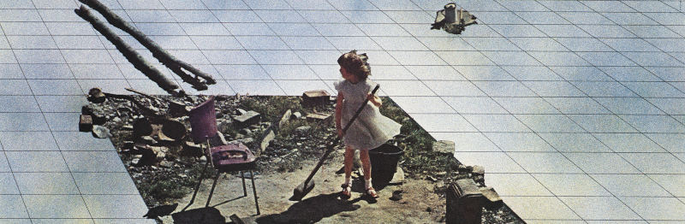
Image: Superstudio
Alphaville est un Inscape Game développé pour les TD du cours d'«Introduction à la conception numérique». Le «jeu » permet de collecter et d'assembler les modèles 3D des participant.es pour former une «ville» par simple juxtaposition. La ville émerge à partir des «règles» de construction énoncées dans la trame de son histoire virtuelle.
- Consulter le Le Manuel
- Lire Le Script
- Réaliser Les Travaux
- Voir les Artefacts

1) Ulysse, chapitre 3

